ИГРЫ И УПРАЖНЕНИЯ НА ПРОИЗНОШЕНИЕ ЗВУКОВ

Первая младшая группа (2-3 года)
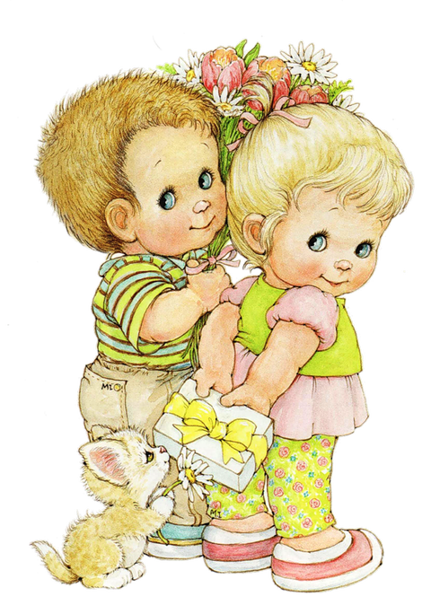
Игра «Ветерок» (дети дуют на тонкие полоски бумаги, ленточки, ватку). Подготавливает детей к правильному использованию речевого дыхания, учит плавно и продолжительно выдыхать воздух через рот.
Игра «Песенка паровоза». Задания на протяжное и длительное произнесение отдельных звуков (дети поют, например, песенку паровоза: «Ууууу...»).
Игра «Звукоподражание». Знакомя детей со звуком или звукосочетанием, необходимо связывать их с каким-нибудь образом (звук [у] — с гудком паровоза или гулом самолета, звук [и] — с криком лошадки и т. д.). В других случаях широко используются различные звукоподражания: тик-так — тикают часы, тук-тук-тук — стучит молоточек, га-га-га — кричит гусь.
Инсценировки, в которых предлагается детям, например, позвать гусенка, показать, как кричит жеребенок (произнести га-га-га или иго-го с целью закрепления звука [г]).
Проговаривание чистоговорок, в которых звук неоднократно повторяется в различных слогах и словах. Так, при закреплении звука [к] можно использовать, например, такую чистоговорку: «Ко-ко-ко — не ходите далеко», звука [х]: «Ха-ха-ха, ха-ха-ха — не поймала петуха».
Игры «Угадай, что звучит?», «Громко-тихо». Взрослый произносит различные звукосочетания, а дети говорят, чей голос они слышат («Ква-ква-ква. Кто пришел к нам поиграть? — (Лягушка)). Или, дети узнают, что молоточком можно стучать громко и тихо, что большие часы тикают медленно, маленькие — быстро.
Заучивании потешек, инсценирование сказок, произнесении звукосочетаний с различной громкостью и скоростью.
Игры на закрепление «вежливых» слов. Взрослый должен поощрять попытки детей уважительно и доброжелательно относиться к товарищам, вежливо просить игрушку, благодарить старших за оказанную услугу и произносить при этом все слова с соответствующей интонацией.
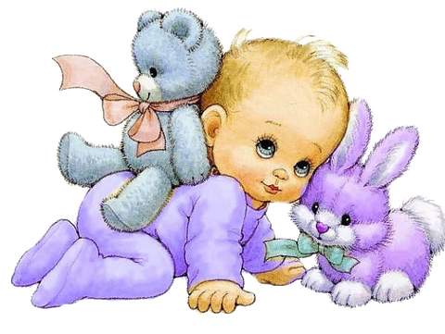
Игра «Разговор по телефону». Разговоры по телефону способствуют развитию активной устной речи, потому что ребенок не может ничего показать собеседнику жестами. Пусть взрослый задает вопросы, на которые малыш сможет ответить. Поначалу, хотя бы, словами "да" и "нет", постепенно вводя более сложные вопросы. Пусть разговор по телефону станет каждодневным ритуалом.
Отвечаем на вопросы. Старайтесь задавать ребенку как можно больше вопросов, интересоваться его проблемами, его впечатлениями от посещения того или иного места, его мнением по поводу того или иного предмета или явления. В процессе сюжетно-ролевой игры (с куклами, зверушками, солдатиками или машинками), задавайте от лица "своего" персонажа массу вопросов персонажу ребенка.

ИГРЫ И УПРАЖНЕНИЯ НА ПРОИЗНОШЕНИЕ ЗВУКОВ
Вторая младшая группа (3-4 года)
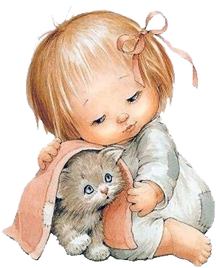
Звукоподражательные слова, имитация различных шумов, голосов животных с опорой на наглядность (игрушки, картинки). Полезно давать детям задания, в которых нужно произнести звуки и звукосочетания, требующие резкой смены положения губ или языка, например, дуду и динь-динь.
Игры с предметами. Например, при закреплении произношения звука [п] ([п']) в словах и фразах воспитатель использует куклу Петрушку, показывающего по просьбе детей картинки с изображением тех предметов, в названиях которых есть данный звук («Петрушка, покажи, пожалуйста, пирамидку»).
Разучивание чистоговорок (Бы-бы-бы — идет дым из трубы); чистоговорок, насыщенных определенными группами звуков (У Сани сани едут сами).
Заучивание с детьми потешек, стихотворенийс опорой на наглядный материал: игрушки, картинки, предметы домашнего обихода и пр., в процессе повседневного общения с ними.
Игры «Чей голос?», «Кто позвал?», «Где я?» Ребенку предлагается определять на слух звучание разных детских музыкальных инструментов. Вне занятий организуется игры, направленные на определение местонахождения звучащего предмета, на узнавание по голосу своих товарищей и т. п.
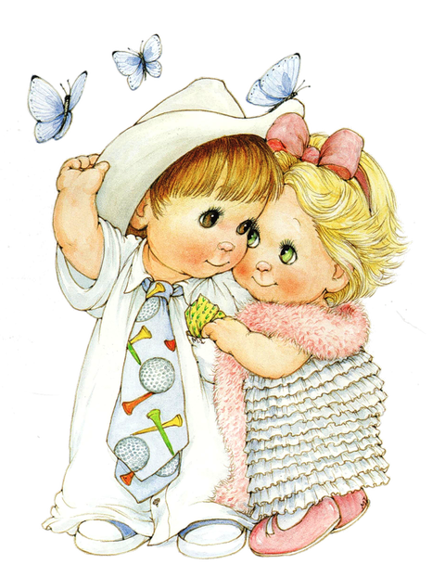
Игра «Назови меня!» (например, малыш просит Петрушку показать игрушку или картинку с изображением того или иного предмета). Иногда специально показывается не тот предмет, который просили дети, и они сами должны обнаружить ошибку.
Чтение детям загадок, упражнения на договаривание детьми слогов и слов.
Игры с предметами. Детям предлагается найти среди игрушек или картинок с изображением предметов те, названия которых сходны по звучанию (мышка — мишка, ослик — козлик). Но до этого взрослый называет игрушки или предметы, а затем выставляет сходные по названию и спрашивает: «Вова, где мишка?», «Лена, покажи мышку».
Игра «Ветерок». На одном выдохе произнести гласные и согласные звуки: [у], [и], [в], [ф], [с], [з]; на одном выдохе повторить небольшую фразу, шутку чистоговорку (У Вовы кубики; За-за-за — к нам идет коза.).
Игра «Магазин». Взрослый показывает игрушки, которые он собирается продавать, дети называют их. Приглашает кого-нибудь из детей и спрашивает:— Марина, какую игрушку ты хотела бы купить? Девочка называет, например, мишку. Взрослый соглашается «продать», но предлагает Марине попросить вежливо: — Дайте, пожалуйста (выделяет это слово голосом), мне мишку. Девочка повторяет. Взрослый дает игрушку, и ребенок садится на место. Игра проводится до тех пор, пока все игрушки не будут «распроданы».

ИГРЫ И УПРАЖНЕНИЯ НА ПРОИЗНОШЕНИЕ ЗВУКОВ
Средняя группа (4-5 лет)

Звукоподражание: гудение комара — звук [з], жужжание жука — [ж] и т. д.
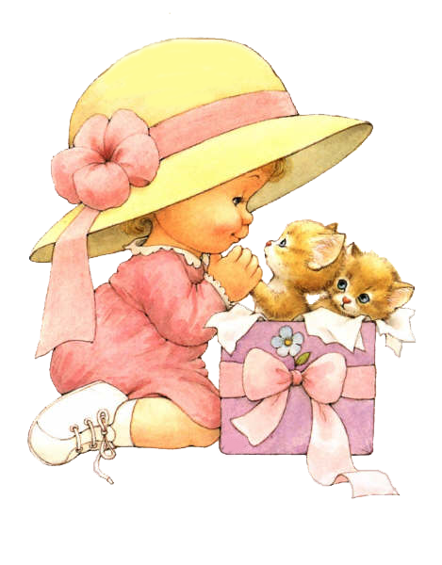
Игры и упражнения, в которых дети при помощи выделения звука голосом упражняются в четком и правильном его произношении звука. Например, среди лежащих на столе игрушек назвать лишь ту, в названии которой есть звук [з]: заяц и кошка, коза и корова.
Произнесение фраз, чистоговорок, небольших стихотворений, загадок и другого речевого материала. Например, при отработке звука [л] детям предлагают такую чистоговорку: «Мама Милу моет мылом».
Повторение чистоговорок, заучивании стихов, потешек, считалок, предлагаемых программой, в процессе описания игрушек, предметов, передачи содержания картин.
Используя чистоговорки, необходимо следить за тем, чтобы дети произносили слова ясно и чисто как в замедленном темпе (в начале заучивания), так и в умеренном, а в некоторых случаях и в слегка ускоренном.
Пересказы художественных произведений, составление рассказов по картине.
Игры и упражнения, требующие дифференциации на слух различных звукосочетаний, определения на слух громкости, скорости произнесения фразы.
Игры и упражнения на узнавание звука в слове, на выделение из группы слов тех, которые имеют заданный звук, на подбор игрушек и предметов, в названии которых есть отрабатываемые звуки.
Отгадывание хорошо знакомых загадок и нахождение в слове-отгадке заданного звука. (У кого из всех зверей хвост пушистей и длинней? В слове лиса есть звук [с]).
Упражнения на подбор или изменение имени так, чтобы в нем был нужный звук: Таня — Танюша, а не Танечка; Андрей — Андрюша, а не Андрейка (в работе со звуком [ш]).
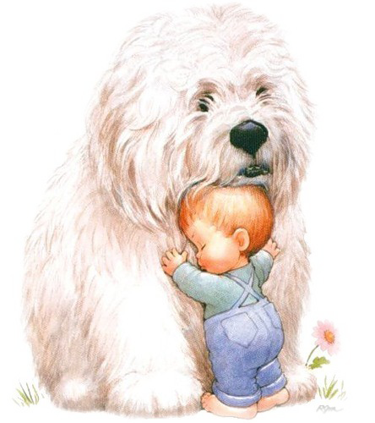
Упражнения на подбор слов, похожих по звучанию: пушка — погремушка, хлопушка и т. д. Проводя их, необходимо следить за тем, чтобы дети не придумывали слов, не существующих в родном языке.
Задания на договаривание слогов, слов, произнесение слов и фраз с заданной громкостью (упражнения «Вьюга», «Ауканье», «Скажи, как я») или скоростью.
Упражнение, в котором нужно произносить протяжно, на одном выдохе, например, звуки, а также фразы, состоящие из 3-5 слов.
Задания, в которых детям предлагают произносить фразы с различными интонациями: весело, грустно, торжественно и пр.
Упражнения, связанные с проговариванием звукоподражаний (например, мяу-мяу произносится то жалобно, то сердито); выделение во фразе отдельных слов и т. д.

ИГРЫ И УПРАЖНЕНИЯ НА ПРОИЗНОШЕНИЕ ЗВУКОВ
Старшая группа (5-6 лет)
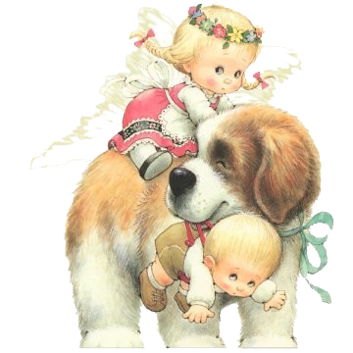
Упражнения на дифференциацию следующих пар звуков: [с] — [з], [с] — [ц], [ш] — [ж], [ч'] — [щ'], [с] [ш], [з] [ж], [ц] [ч'], [с] ([с']) [щ'], [л] [р]. Такой подбор звуков не случаен. Эти пары звуков являются трудными, усваиваются детьми позднее, неточность их произношения чаще всего наблюдается в логопедической практике.
Игры или игровые упражнения по различению изолированных звуков на слух. Взрослый произносит их в случайном порядке, и в зависимости от услышанного звука дети выполняют то или иное действие.
Игра «Кто убежал?». Например, воспитатель убирает то игрушку, в названии которой есть звук [з], то игрушку, в названии которой есть звук [ж]. Он просит детей правильно назвать слова, выделив голосом дифференцируемые звуки: коз-з-за, еж-ж-жик.
Разучивание чистоговорок и скороговорок, при произнесении которых дети упражняются не только в правильном употреблении звуков, но и в выработке хорошей дикции, отрабатывают нужную громкость голоса, темп речи
Заучивание стихотворений, потешек, считалок. При заучивании стихотворений дети осваивают интонационные тонкости языка, читают стихотворения по ролям). Взрослый обращает внимание дошкольников на используемые им интонационные средства выразительности, учит правильно пользоваться ими.
Задания на протяжное произнесение звуков, различных (по количеству слов) фраз на одном выдохе, а также подготовительные упражнения на поддувание.
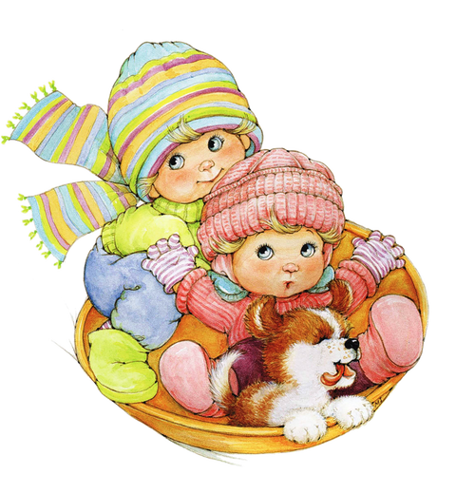
Чтение рассказов, сказок и т.д. Взрослый дает образец для подражания.

ИГРЫ И УПРАЖНЕНИЯ НА ПРОИЗНОШЕНИЕ ЗВУКОВ
Подготовительная к школе группа (6-7 лет)
Упражнения по закреплению сложных в артикуляционном отношении звуков: свистящих и шипящих, звуков [р], [р'], [л]. Эта работа осуществляется в процессе дифференциации определенных групп звуков с использованием специально подобранных чистоговорок (скороговорок), насыщенных определенными парами или группами звуков.
Проговаривание чистоговорок с различной громкостью и в разном темпе. Взрослый может предложить детям одну и ту же чистоговорку сказать сначала с обычной громкостью, потом тихо или громко; или сначала в умеренном темпе, а потом в замедленном или ускоренном, выделяя голосом определенные слова (логическое ударение).
Упражнения, учащие при помощи смены силы и высоты голоса отражать свое отношение к предметам и явлениям окружающей жизни: произносить слова, фразы ласково, сердито и т. д.
В процессе пересказывания детьми сказок, рассказов, при чтении стихотворений взрослый учит их четко произносить слова, правильно пользоваться голосом, выразительно читать.
Игры и упражнения на дифференциацию звуков, которые дети этого возраста еще недостаточно четко различают на слух: свистящие и шипящие звуки, например, [с] и [ш], [з] и [ж], звонкие и глухие [з] и [с], [ж] и [ш] и др.; твердые к мягкие [т] и [т'], звуки [л] и [р].
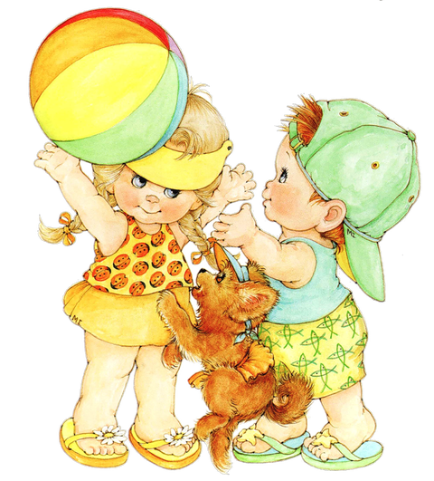
Задания:
• Определить на слух наличие в словах выделяемых звуков,
• Подобрать слова на дифференцируемые звуки;
• Вычленить из фраз (лучше из небольших стихотворений) слова с заданными звуками
• Отобрать изображенные на картинках предметы, в названии которых есть выделяемые звуки.
Чтение сказок, рассказов, стихотворений. Взрослый обращает их внимание на то, как следует использовать выразительные средства: в каких случаях повышают или понижают громкость голоса, читают текст быстро или медленно, как читают стихотворение (торжественно, радостно и т. д.).

